10 клас
Тема. Література рідного краю. Палітра прози Ганни Барвінок
Мета уроку: відтворити перед учнями епоху, в яку жила і працювала Ганна Барвінок; дослідити її творчі смаки, літературні уподобання; навчити учнів творчо підходити до висвітлення проблем, у творах; виховувати почуття шани до класиків української літератури.
Тип уроку: літературний портрет.
Методи навчання. Розповідь, бесіда, робота над твором, обмін думками «незакінчене речення», сприймання та відтворення вражень, робота з епіграфом, сенкан, літературне гроно, кроссенс.
Засоби навчання. Портрет письменниці, збірки її творів, презентація краєвидів рідної природи, ілюстрації для кроссенсу.
Чернігівщино! Ти – моя колиска,
Земля, що прихистила Кобзаря,
Та, що з правіку біля серця близько,
Та, що для мене сонце і зоря.
ХІД УРОКУ
І. Організаційний момент.
ІІ. Оголошення теми й мети уроку. Мотивація навчальної діяльності.
Слово вчителя.
Сьогодні у нас урок літератури рідного краю.
- Кого з письменників рідного краю ви знаєте?
- Де народилася Ганна Барвінок?
- Що ви знаєте про освіту Ганни Барвінок?
- Хто допоміг їй стати письменницею?
- У чому заслуга Ганни Барвінок перед українською літературою та культурою?
Метод «Незакінчене речення».
- Я очікую від уроку…
ІІІ. Сприймання й засвоєння учнями нового навчального матеріалу.
У другій половині XIX ст. в українській літературі з'явилася ціла плеяда талановитих жінок-письменниць: Марко Вовчок, Ганна Барвінок, Наталя Кобринська, Дніпрова Чайка... Майже усі вони ховали своє справжнє ім'я за псевдонімами. По-різному склалася їх творча доля. Але кожна з них вклала І свій колосочок, наповнений різними творчими зернятками, у дородний сніп українського словесного обжинку, вирощеного у тяжких умовах заборони рідного слова.
У цей час плідно працює Ганна Барвінок. І почати сьогоднішній урок хотілося б з вірша Д Білоуса.
Учениця читає вірш
ЩОБ УЗНАЛИ УКРАЇНКУ
Не було імення в пресі
Білозерської Олесі,
хоча твори з її рук
вже давно ішли у друк.
В неї прізвище — озерне:
в ньому — білки гострий зір,
і пшениця білозерна,
й тихий місяць-білозір.
Мала жінка свій ужинок,
власним іменем красна.
Чом же Ганною Барвінок
нарекла себе вона?
Крига тиснула імперська,
і прибрала Білозерська
барвінковий псевдонім
(скільки рідного у нім!).
Підказала ймення "Хата"
чи котрийсь порадив брат?
Там, де хата — рута-м'ята,
барвінковий зелен-сад.
І взяла з того барвінку
барви, віно і вінок,
щоб узнали українку
з-поміж тисячі жінок.
- Повідомлення учня.
Ганна Барвінок виростала в благословенному краї серед чарівної природи і щирих простих людей, мала чутливу душу, яка всотувала все, що пов'язане з Україною, її піснями, звичаями., побутом. 1 все надбане, збагачене власною любов'ю вона пізніше викладе на папір, подарує людям. Це будуть згустки народного життя, без прикрас і вигадок. Перші свої літературні твори надрукувала у 1858 році в літературному альманасі "Хата" та журналі "Основа". Вона більше 50-ти років була в літературному житті. У свій час оповідання друкувалися на сторінках багатьох літературних журналів: "Дзвінок", "Рідний край", "Літературно-науковий вісник", "Складка", "Перший вінок"
Ганна Барвінок, яка з дитячих років увібрала в себе від простого сільського люду барвистість, мелодійність і багатство української мови, писала тільки українською мовою, її оповідання своєрідно, психологічно тонко розкривали тяжку безрадісну долю селянки, яка жила надією, що і в її сповненому драматизму житті засвітиться вогник радості і щастя. Вражає мова оповідань, насичена прислів'ями і приказками, народними висловлюваннями, піснями. Ця жінка творила добро, допомагала утверджувати українське на українській землі. Ганна Барвінок написала оповідання: "Жіноче бідування", "Батькова помилка", "Перемогло", «Лихо без добра».
Слово вчителя.
- Людина починається з добра…Справжня людина, за глибокими переконаннями нашого народу, - це людина добра, щира і сердечна, мудра, щедра і світла, яка вміє любити і серцем і світлою душею. Милосердя і доброта. Ще з давньоруських часів цілком природним і закономірним вважалося допомогти знедоленому, нещасному, поділитися шматком хліба, дати притулок бездомному. Захистити старість і немічність, порятувати хворого або каліку, захистити скривдженого.
- Сьогодні ми будемо працювати над твором, який вчить кожного з нас, що добро завжди перемагає зло, віддана, чесна праця завжди возвеличує і нагороджує людину.
- Як ви розумієте вислів «Як дбаєш, так і маєш, як робиш, так і ходиш, Бог не скірен, да влучен.
3. Аналіз твору.
3.1. Сюжет
3.2. Особливості композиції
3.3. Характеристика персонажів
3.4. Жанр твору
3.5. Тема твору
3.6. Основна думка оповідання
3.7. Мова твору
4. Бесіда за твором Ганни Барвінок «Лихо без добра».
1. Чим починається оповідання "Лихо не без добра"?
2. Яка особливість викладу матеріалу?
3. Що ми дізналися про головну героїню твору?
4. Як ви розумієте прислів'я "Лихо не без добра"?
5. Яке було дитинство в оповідачки?
6. Яке ставлення було в родині до дітей-сиріт ?
7. Як жилося молодій дружині в новій сім′ї?
8. Як склалося їхнє подружнє життя далі?
9. Як склалося невістчине життя після смерті брата?
10.Чим закінчується оповідання?
11. Чому воно так називається?
- Які враження викликало у вас дане оповідання?
- Що зробило головну героїню щасливою?
- Які прислів′я можна примінити до головного персонажа, а які до головної думки твору?
Де згода в сім′ї, там мир, тишина.
Яка господиня, така й хатина.
Живуть між собою, як риба з водою.
Не потрібен клад, коли в сім′ї лад.
Немає вірнішого приятеля, як добра жінка.
5. Словникова робота.
- Перегляньте твір, знайдіть фразеологізми, прислів′я, випишіть, поясніть значення (до готової колоди, огонь прикладати, як дбаєш, так і маєш, як робиш, так і ходиш, Бог не скірен, да влучен.
6. Літературне гроно Тиха
Сирота

Смирна Працелюбна
Ніжна Любляча

7. Розгадати кроссенс до оповідання Ганни Барвінок «Лихо не без добра».
Кроссенс
1.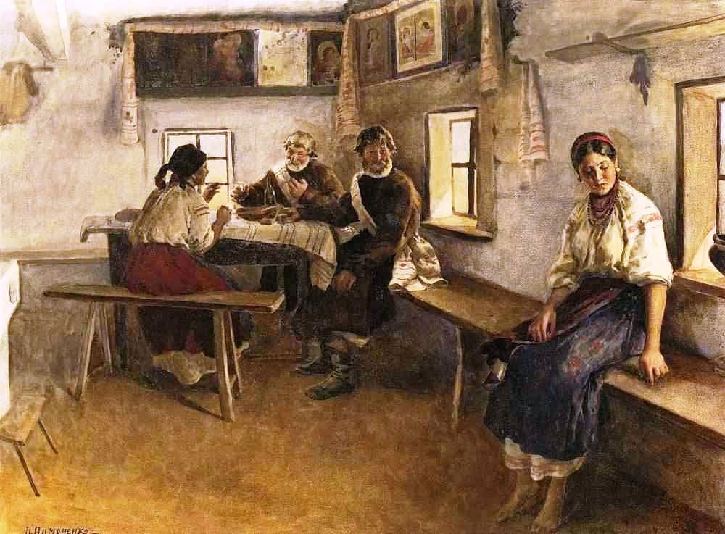 2. 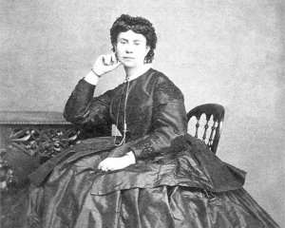

3.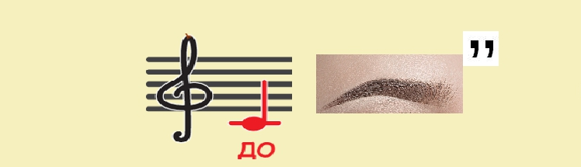

4.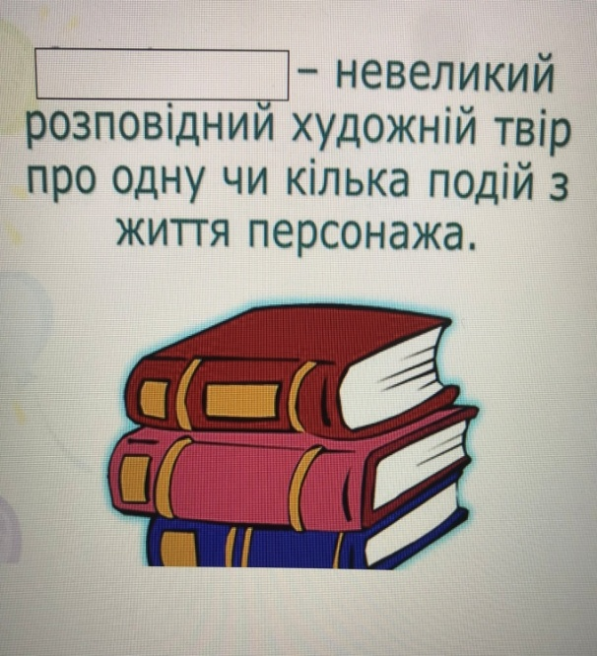 5. 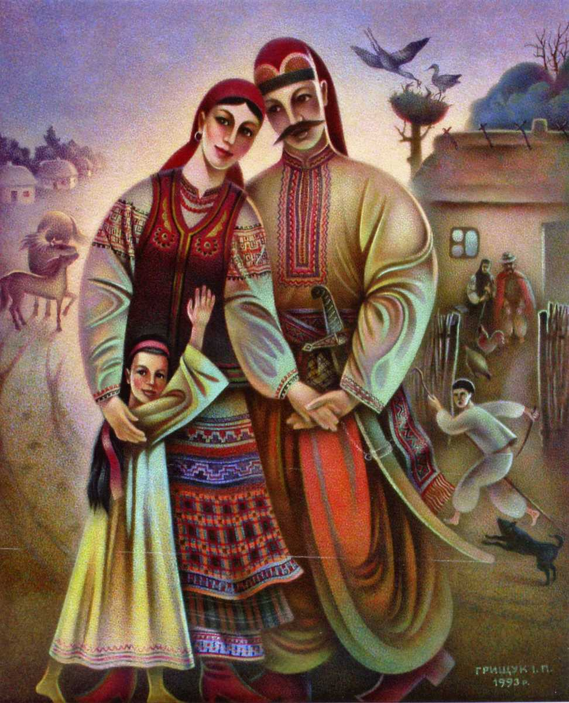

6.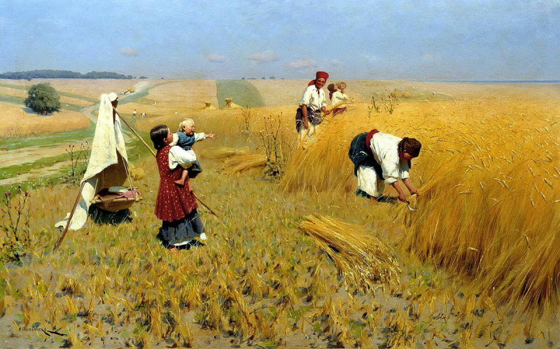

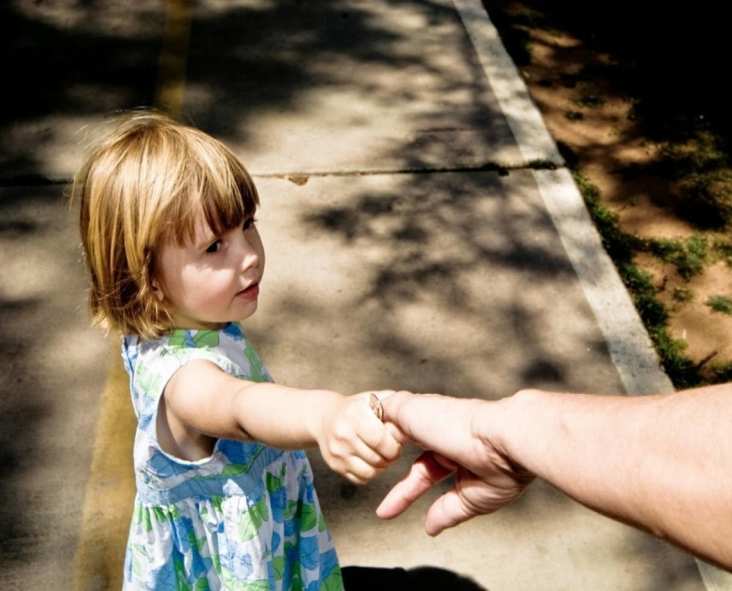
7.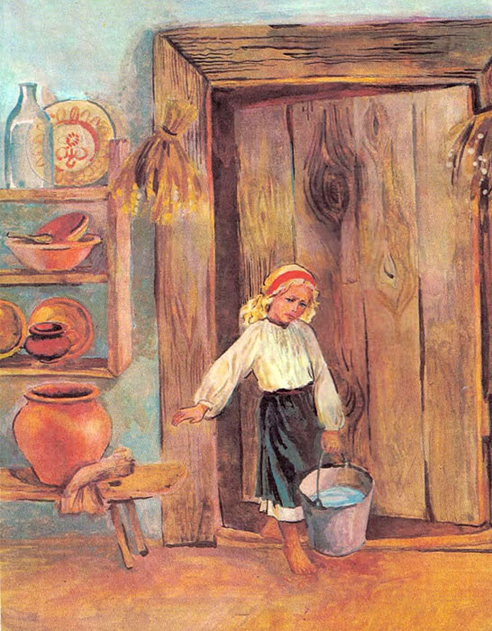8.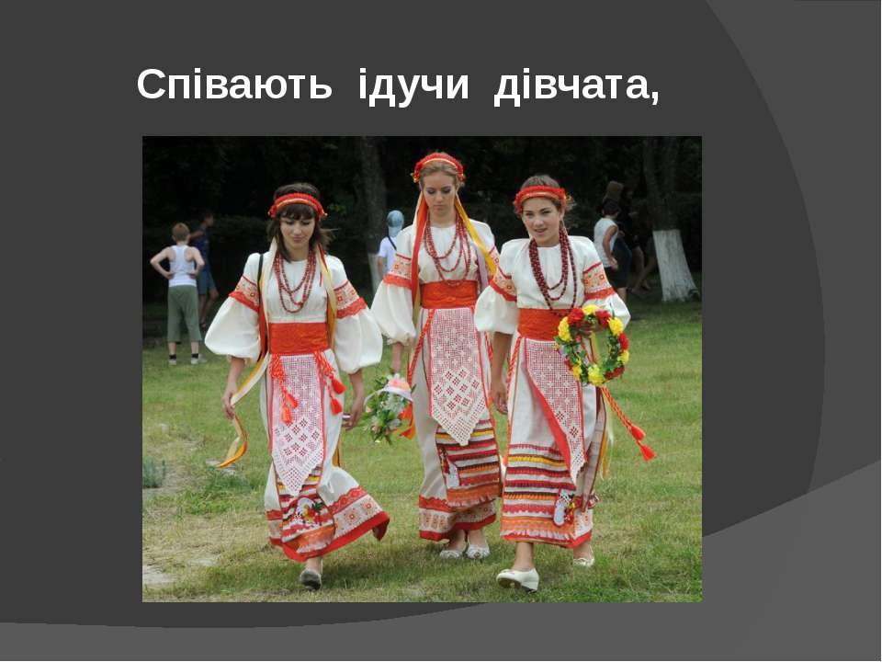
9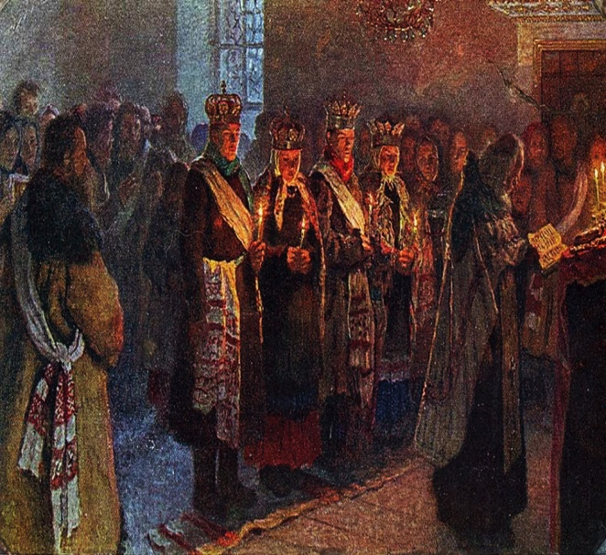

1. Одна з частин традиційного весілля, під час якої вирішується питання про шлюб.
2. Розповідь про Ганну Барвінок.
3. Розгадати за допомогою кросворду провідне слово до заголовку.
4. Теорія літератури, жанр твору «Лихо без добра».
5. Легкий тягар, який люблячим один одного людям нести по життю приємно.
6. Щире відношення до праці збагачукє духовно й матеріально.
7. Виховання чи жорстокість.
8. Велике таїнство, що дає закоханим духовне єднання
9. Соціальний статус дитини, яка не має батьків.
Учитель. Ім'я нашої землячки, талановитої письменниці Ганни Барвінок відоме далеко за межами рідного краю. Вона створила такі повісті і оповідання, які стали окрасою української літератури. Микола Чернявський - поет, видавець та громадський діяч писав: "Світив місяць на нашому хмарному небі, де не взялась ясна криштально чиста Зоря, і не потопла вона в могутньому сяєві князя - Місяця, не злякалась хмар темних, а засіяла рівним чистим своїм промінням і горить до сього часу. Місяць погас... А зоря ще горить на побілілому небі і вітає новий день.
О, не погасай же люба, ясна Зоре наша, і світи довго-довго над тихомрійною долиною - Україною!
О, не погасай прекрасна Зоре, і причаровуй нас своїм тихим, рівним сяєвом."
Своєю літературною творчістю вона зробила великий внесок у розвиток української літератури та в справу збагачення української літературної мови. Своєю невтомною, наполегливою працею в науковій, освітній, громадській діяльності Ганна Барвінок залишила глибокий слід і відіграла надзвичайно велику роль у розвитку національної культури, науки та в поширенні національної свідомості народу.
ІV. Підбиття підсумків уроку.
- Складання сенкану
Ганна
Щира, покірна,
Працювала, доглядала, слухала,
Отримала своє щастя в житті
Жінка
- Робота з епіграфом
Учитель. Мало любити свою землю, треба її неодмінно пізнати. Ми повинні славити тих, хто на рідній землі творив добрі діла. І це все передати нашим онукам і правнукам. Є місця, до яких ніколи не заростає народна стежка, там живе пам′ять про Ганну Барвінок.
Дала моя Борзнянщина імен
Відомих не лише на Україні.
Чернігівщина наша із давен
Свята для української людини.
Багато народилося ж бо тут
Письменників , художників, поетів.
Такого краю не знайдеш, мабуть,
Борзнянщино! Мала моя плането!
V. Домашнє завдання. Оцінювання.
- Написати есе «Гормони щастя у моїй крові».
- Скласти тези до усного виступу на тему «Чи актуальні сьогодні твори Ганни Барвінок»

